Тема: Средневековая деревня

Цели:
- Дать представление о феодальной вотчине – сеньории; показать, на чём основывались отношения между феодалом-сеньором и зависимыми от него крестьянами, что собой представляло их положение, каковы условия их жизни и труда; выявить сущность натурального хозяйства и причины его господства в средние века, подвести к выводу, что прежняя свободная община попала в зависимость к феодалу, но продолжала развиваться и укрепляться и играть огромную роль в жизни крестьян.
- Продолжить формирование умений анализировать исторические явления, описывать их на основании нескольких источников знаний. Формировать умение прослеживать причинно – следственные связи и выявлять признаки понятий.
- Воспитывать уважение к крестьянскому труду.
Термины и понятия: Сеньория (вотчина), повинности, барщина, оброк, община, натуральное хозяйство.
ХОД УРОКА
1.Организационный момент (3 мин)
Деятельность учителя | Деятельность учащихся
Приветствие, положительный настрой на сотрудничество.  Проверка явки учащихся, проверка готовности учащихся к уроку.  Заполнение классного журнала и тетради приёма-передачи. | Приветствуют учителя. Настраиваются на работу.  Дежурный по классу докладывает учителю об отсутствующих в классе и готовности учащихся к уроку
2.Мотивационно-целевой этап (3 мин)
Деятельность учителя | Деятельность учащихся
Посмотрите внимательно на СЛАЙД 1. Как вы думаете, что на нем изображено?  - Как вы думаете, о ком мы будем говорить на уроке?  Тема нашего урока: «Средневековая деревня и ее обитатели». СЛАЙД 2. | Дети смотрят на слайд.  Приблизительный ответ: На слайде видно, что люди заняты различным трудом: земледелием и ремеслом  - о крестьянах.  Запись даты и темы урока в тетрадь.
3.Актуализация знаний (5 мин)
Деятельность учителя |  | Деятельность учащихся
Давайте вспомним:  - Когда и как крестьяне Европы потеряли свободу и землю?  - Из кого образовался класс зависимых крестьян?  К середине XI в. в Европе установился общественный строй, который современные историки называют феодальным. Власть в обществе принадлежала землевладельцам-феодалам. Подавляющее большинство населения составляли зависимые крестьяне.  Предположите, какие вопросы мы должны рассмотреть на нашем уроке при изучении данной темы.  План урока:  1.Господская земля и крестьянские наделы.  2.Феодал и зависимые крестьяне.  3.Крестьянская община.  4.Как жили и трудились крестьяне.  5. Натуральное хозяйство.  Формулирование проблемных вопросов урока. Почему жизнь крестьян в раннее Средневековье была очень тяжелой? Чем отличались средневековые крепостные крестьяне от римских рабов? Почему в это время было неизбежно господство натурального хозяйства? |  | Ответы учеников  При затруднении обращаются к §1, стр.16-17
4. Изучение нового материала (25 мин)
Деятельность учителя |  | Деятельность учащихся
Вопросы: СЛАЙД 3.  1) Что считалось самым ценным в эпоху Средневековья?  2)Кому принадлежала тогда земля?  3)Как они стали её владельцами?  4)Была ли земля у крестьян?  5)Каким образом они утратили на неё право?  6)Кто обрабатывал эту землю? На каком основании?  7)Кем являлся феодал по отношению к крестьянам?  - Таким образом, мы можем сделать вывод: земля принадлежала феодалу-сеньору, на ней работали зависимые крестьяне и выполняли в пользу феодала работы. Историки её называют сеньорией (вотчиной).  Найдите в учебнике определение феодальной вотчине (стр.87)  Обратимся к схеме “План феодальной вотчины-сеньории”. СЛАЙД 4  Вопросы:  - Из чего состояло феодальное поместье?  - Кому принадлежали пахотные земли?  - На какие две части делилась пахотная земля (поля)?  - Кому принадлежали лес, луг, речка?  СТРУКТУРА ВОТЧИНЫ:  ВОТЧИНА  ГОСПОДСКИЙ ДВОР (С ЗАМКОМ)  КРЕСТЬЯНСКИЕ НАДЕЛЫ  ГОСПОДСКАЯ ЗЕМЛЯ  - За то, что феодал дал крестьянину в пользование землю, он работал на него, нёс в его пользу повинности (принудительные обязанности перед сеньором). СЛАЙД 5  Оброк – платежи зависимых крестьян феодалу продуктами,  изделиями или деньгами. Отдавали со своих наделов  Барщина – даровой принудительный труд феодально-зависимых  крестьян, работающих собственным инвентарём на господской земле.  Задание №1. На основании документа на стр.90 “Повинности зависимых крестьян Нормандии” попробуйте разделить повинности, которые несли крестьяне, на две группы:  СЛАЙД 6  БАРЩИНА ОБРОК  Косить луга и убирать сено Сдавать хлеб  Чистить мельничные канавы Нести поросят  Выгребать навоз Выпекать лепешку к празднику  Пахать поля, сеять и убирать хлеб Сдавать ячмень и пшеницу  Чем различаются барщина и оброк?  - Барщина и оброк были главными повинностями зависимых крестьян, но были и другие виды повинностей.  Задание №2. Какие повинности еще несли крестьяне.  Пошлина (плата):  за вступление в брак;  за помол зерна на мельнице сеньора;  за выпечку хлеба в сеньориальной печи и другие.  Вопросы:  1. Чем можно объяснить, что крестьянин должен был отбывать столь обременительные повинности? (Он был зависимый)  2. В какой зависимости он находился? (Поземельной)  КАТЕГОРИИ ЗАВИСИМОГО КРЕСТЬЯНСТВА: СЛАЙД 7  1) Поземельно зависимые крестьяне:  Наследственная передача крестьянского хозяйства  Судебная зависимость от феодала (штрафы, телесные наказания)  2) Лично зависимые крестьяне (потомки рабов):  Не только не владели своей землёй, но и были лично несвободными – не имели права перемещаться по желанию, передать свой надел другим людям, выполняли дополнительные работы  - Тяжелее было положение лично зависимых крестьян (крепостных).  Задание №3. Прочтите. СЛАЙД 8  - Подумайте, какие ещё поборы были с крестьян, кроме выплат феодалу.  - Как она называлась? (Церковная десятина - ДЕСЯТАЯ ЧАСТЬ  ДОХОДА ОТДАВАЛАСЬ В ПОЛЬЗУ ЦЕРКВИ).  - Повинности крестьян были весьма обременительны, но, как правило, они не менялись. Мы уже знаем, что все крестьяне были несвободны по-разному. Феодалы пытались изменять повинности, увеличивая их, но крестьяне этому активно сопротивлялись.  - Крестьяне могли жаловаться на своих господ и нередко добивались справедливости. Их защищала от феодала и помогала им выжить в тех условиях крестьянская община.  Община – экономическое объединение крестьян, низшая административная единица в деревне.  Задание №4: работая с текстом п. 3 § 11, исследуйте и назовите причины, которые заставили крестьян объединяться в общины. СЛАЙД 9  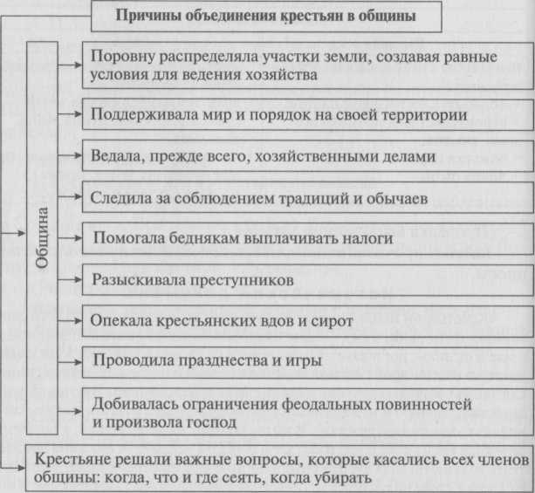  Вопрос: была ли необходимость у жителей сеньории что-либо покупать? СЛАЙД 10  - Мы можем сделать вывод: все необходимое для жизни феодалов и крестьян производилось на месте, почти ничего не покупалось. Такое состояние экономики называется натуральным хозяйством.  Натуральное хозяйство – тип хозяйства, при котором продукты и вещи производятся не для продажи, а собственного потребления.  Задание №5. Выясним, почему в первые столетия Средневековья в Европе господствовало натуральное хозяйство (т.е. ничего не продавалось и ничего не покупалось)?  Урожайность была низкой в 11-13 вв. Собрав урожай, крестьянин должен был оставить семена для следующего посева, отдать налог государству, заплатить оброк феодалу, церковную десятину, а на остальное прожить с семьёй до следующего урожая. Оставалось мало, поэтому крестьяне в основном, недоедали. А ещё возьмите во внимание неурожаи и недороды. В таком случае крестьян ожидал голод.  Вопросы:  1. Как вы думаете, оставались ли у крестьянина излишки, которые можно было бы продать?  2. А имели ли феодалы излишки? Могли ли они торговать этими излишками? (содержание своего двора, запас на чрезвычайный случай, продавать не кому – во всех поместьях такие же продукты).  Причины:  1. Низкий уровень техники и незначительность получаемых излишков.  2. Повсеместное производство одинаковых продуктов.  - Однако натуральное хозяйство господствовало не полностью: кое-что приходилось покупать, а кое-что хотелось бы купить.  - что приобретали? |  | 1) В эпоху средневековья самым ценным, что было у человека, являлась земля, так как она его кормила и одевала.  Находят в учебнике определения: Вотчина– наследственное земельное владение феодала.  Поместье- хозяйство феодала, в котором работали зависимые крестьяне.  Отвечают на вопросы.  Зарисовывают схему в тетрадь.  Записывают понятия.  Заполняют таблицу в тетради.  Дочитывают документ и отвечают на вопросы.  Запись схемы в тетрадь.  Читают документ. Отвечают на вопросы:  -налог королю, т.е. в пользу государства  - повинность в пользу церкви.  Читают пункт и называют причины.  Отвечают на вопросы:  Нет, т.к. крестьянин сам себя обеспечивал одеждой, обувью и мебелью.  Запись в тетрадь  Работа с учебником на стр.92-93, п.6  Запись в тетрадь
5. Закрепление материала (3 мин)
Деятельность учителя |  | Деятельность учащихся
- А теперь исследовав жизнь крестьян, скажите хорошо ли им жилось в средневековье?  - Кому несли повинности крестьяне? |  | Отвечают на вопрос.
6.Рефлексия
-Что нового узнали на уроке?
-Какие умения и навыки отрабатывали?
- С какими новыми терминами познакомились?
-Что понравилось и что не понравилось на уроке?
- Какие выводы сделали?
7. Домашнее задание (1 мин)
Деятельность учителя |  | Деятельность учащихся
Составить рассказ “Один день из жизни зависимого крестьянина”. |  | Запись в дневник

